TEST EN RECHERCHE DOCUMENTAIRE
Question 1
Votre professeur vous demande de faire une présentation orale sur l'usage des nanotechnologies dans la vie quotidienne. À l'aide d'EBSCO vous avez trouvé l'article suivant:
Armand, M.Tarascon, J.-M. 2008. "Building better batteries." Nature 451, no. 7179: 652-657. Canadian Reference Centre, EBSCOhost (accessed March 8, 2012).
Laquelle des images suivantes se trouve dans l’article?
A |  | B | C | D
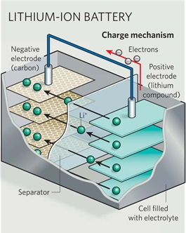 |  | 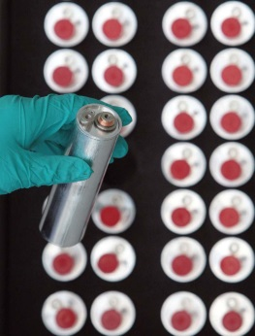 | 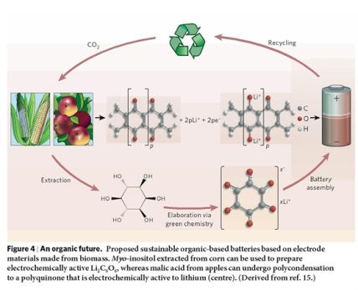 | 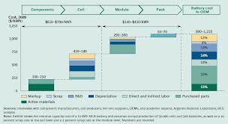
Réponse :

Question 2
Faites une recherche sur l’hypersexualisation à l’aide du moteur de recherche Google (http://www.google.ca).
Pour améliorer la pertinence des résultats obtenus, utilisez la recherche avancée afin de préciser les besoins suivants :
- Sites web provenant du Gouvernement du Québec seulement (nom de domaine : gouv.qc.ca)
- Fichiers de format PDF seulement
Lancer votre recherche et copier-coller la requête de recherche dans la zone Réponse, ci-dessous :
Exemple de requête de recherche :
Réponse :

Question 3

Votre professeur vous demande de trouver le livre suivant à la bibliothèque du Collège Jean-de-Brébeuf :

Faire ses études aux États-Unis : universités américaines

Pour cette recherche, veuillez indiquer :
- la cote du livre est : Choisissez un élément.
- et à l’aide du résumé, répondez à la question :
  - combien d’étudiants sont cités en témoignage : Choisissez un élément.

Question 4

Votre professeur vous demande de consulter des articles de journaux en français afin de choisir un sujet pour une présentation orale qui devra porter sur une des grandes découvertes scientifiques de l'année.

Que outil de recherche devez-vous privilégier pour trouver ce type de documents?
A |  | B | C | E | F
Réponse :

